zip
zip操作符也会合并多个输入的observables成为一个observable. 多个输入的observable的值, 按顺序, 按索引进行合并, 如果某一个observable在该索引上的值还没有发射值, 那么会等它, 直到所有的输入observables在该索引位置上的值都发射出来, 输出的observable才会发射该索引的值.
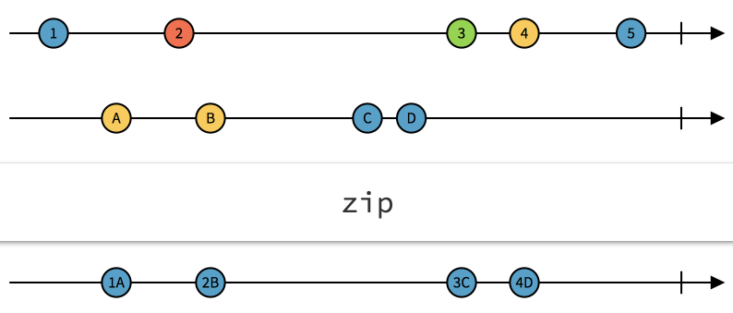
例子:
let age$ = Observable.of<number>(27, 25, 29);
let name$ = Observable.of<string>('Foo', 'Bar', 'Beer');
let isDev$ = Observable.of<boolean>(true, true, false);

Observable.zip(age$,
name$,
isDev$,
(age: number, name: string, isDev: boolean) => ({ age, name, isDev }))
.subscribe(x => console.log(x));
效果:
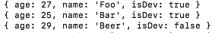

concat
concat: 按顺序合并observables. 只会在前一个observable结束之后才会订阅下一个observable.
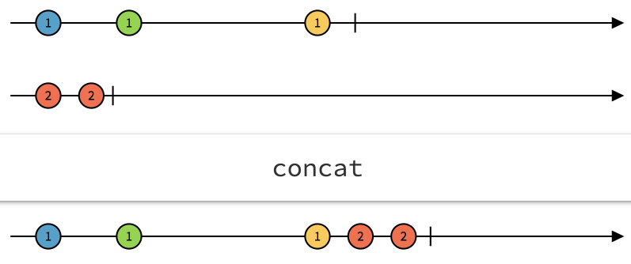
它适合用于顺序处理, 例如http请求.
例子:
let firstReq = Observable.timer(3000).mapTo('First Response');
let secondReq = Observable.timer(1000).mapTo('Second Response');
Observable.concat(firstReq, secondReq)
.subscribe(res => console.log(res));
效果:
First Response
Second Response

merge
把多个输入的observable交错的混合成一个observable, 不按顺序.
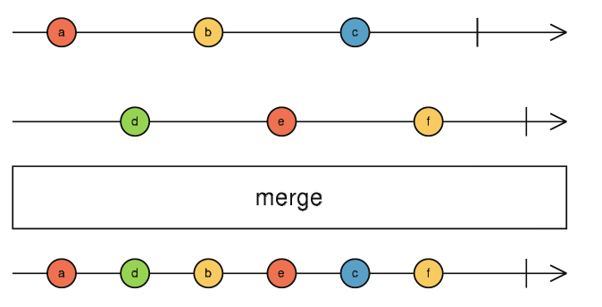
merge实际上是订阅了每个输入的observable, 它只是把输入的observable的值不带任何转换的发送给输出的Observable. 只有当所有输入的observable都结束了, 输出的observable才会结束. 任何在输入observable传递来的错误都会立即发射到输出的observable, 也就是把整个流都杀死了 .
例子:
let firstReq = Observable.timer(3000).mapTo('First Response');
let secondReq = Observable.timer(1000).mapTo('Second Response');
Observable.merge(firstReq, secondReq)
.subscribe(res => console.log(res));
效果:
Second Response
First Response

flatMap

https://www.jianshu.com/p/52cd2d514528

flatMap是一个比教难理解的一个转换，在这里先假设一个需求，需要打印多个Student所学的课程。这跟之前获取Student的name又不同了，这里先确定一下关系，一个Student类中只有一个name，而一个Student却有多门课程（Course），Student我们可以理解成这样：
class Student {
private String name;//姓名
private List<Course> coursesList;//所修的课程
}
/** 课程类 */
class Course {
private String name;//课程名
private String id;
}
如果使用map来实现打印所有学生所修个课程名，实现的代码是这样的：

List<Student> students = new ArrayList<Student>();
students.add...
...
Action1<List<Course>> action1 = new Action1<List<Course>>() {
@Override
public void call(List<Course> courses) {
//遍历courses，输出cuouses的name
for (int i = 0; i < courses.size(); i++){
Log.i(TAG, courses.get(i).getName());
}
}
};
Observable.from(students)
.map(new Func1<Student, List<Course>>() {
@Override
public List<Course> call(Student student) {
//返回coursesList
return student.getCoursesList();
}
})
.subscribe(action1);
可以看到，在Action1中出现了for来循环打印课程名，使用RxJava就是为了剔除这样的嵌套结构，使得整体的逻辑性更强。这时候就可以使用flatMap了，使用flatMap实现的代码是这样的：

List<Student> students = new ArrayList<Student>();
students.add...
...
Observable.from(students)
.flatMap(new Func1<Student, Observable<Course>>() {
@Override
public Observable<Course> call(Student student) {
return Observable.from(student.getCoursesList());
}
})
.subscribe(new Action1<Course>() {
@Override
public void call(Course course) {
Log.i(TAG, course.getName());
}
});
这样就实现了跟上面代码一样的效果，看起来有点懵？确实，flatMap理解起来有点绕，刚接触flatMap的时候我也是懵逼一个。下面我将flatMap的示意图，希望能帮助理解：
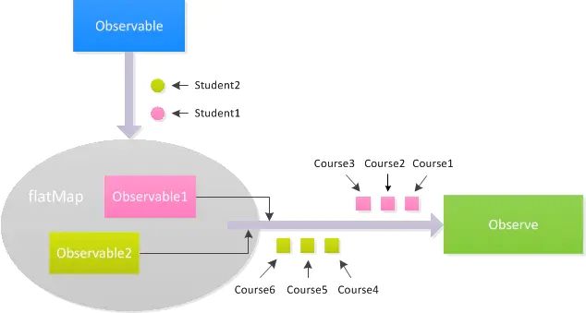

由上图可以看出Student1、Student2经过flatMap后，按顺序依次经历了Observable1、Observable2，分别转化为Course。最后按顺序得到Course1、Course2、Course3、Course4、Course5、Course6，其中1-3由Student1得到，4-6由Student2得到。
结合代码和示意图，是不是对flatMap有了一定的理解。
注意：FlatMap对这些Observables发射的数据做的是合并(merge)操作，因此它们可能是交错的。也就说，传入的顺序可能跟出来的顺序不一样。
如果要保证顺的的话，可以使用concatMap。
作者：带心情去旅行
链接：https://www.jianshu.com/p/52cd2d514528
来源：简书
著作权归作者所有。商业转载请联系作者获得授权，非商业转载请注明出处。

